Slovenský zväz športového rybolovu,
Slovenský rybársky zväz – Rada Žilina
a MO SRZ Kysucké Nové Mesto

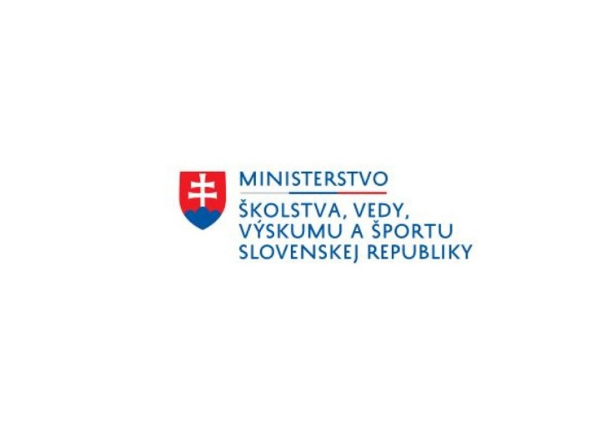

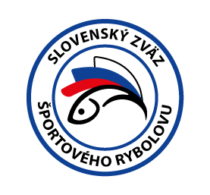


Propozície
LRU – Mucha

Liga juniorov
1.dvojkolo

4.6.2022 - 5.6.2022

Kysucké Nové Mesto – rieka Kysuca

Podľa plánu športovej činnosti pre rok 2022, Slovenský zväz športového rybolovu a SRZ Rada Žilina v spolupráci s MO SRZ Kysucké Nové Mesto usporiada športové rybárske preteky – liga juniorov v LRU – mucha.

Účastníci pretekov: družstvá MO, MsO SRZ
- Dolný Kubín
- Kysucké Nové Mesto
- Poprad
- Podbrezová
- Ružomberok
- ŠK Zubáč Svit
- Trstená
- Zvolen
- Žilina

Termín konania: 04.06.2022 – 05.06.2022

Miesto konania: Kysuca č.2, rev. č. 3-1840-2-1

Organizačný štáb:
Riaditeľ preteku: Ing. Marian Mihalda
Garant Rady SRZ: Ing. Michal Leibiczer
Hlavný rozhodca: Mgr. Jana Leibiczerová
Sektoroví rozhodcovia:
Technický vedúci: Dušan Jaššo
Bodovacia komisia: Mgr. Jana Leibiczerová + 2 zabezpečí SRZ Kysucké
Nové Mesto
Zdravotné zabezpečenie: Poliklinika Kysucké Nové Mesto

V prípade nepriaznivej pandemickej situácie môžu byť preteky preložené alebo zrušené, informácia bude zverejnená týždeň pred pretekmi.

Každý pretekár je povinný dodržiavať hygienické predpisy podľa aktuálneho nariadenia Úradu verejného zdravotníctva SR, ktoré budú zverejnené pred pretekmi.

Technické pokyny:
- Športový rybársky pretek je usporiadaný podľa zákona 216/2018 Z.z. § 20 a vykonávacej vyhlášky 381/2018 § 15.
- Preteká sa podľa súťažných pravidiel SZŠR pre LRU – Mucha a aktuálnych modifikácií pre rok 2022. Boduje každá bodovaná ryba o minimálnej dĺžke 20 cm.

Umiestnenie štábu pretekov: Motel Skalka, Radoľa 392

Pretekárska trať:
Trať je postavená od vyznačeného miesta v obci Povina po vyznačené miesto v Radoli medzi cestným mostom do Kysuckého Nového Mesta a Motelom Skalka. Šírka rieky v mieste pretekárskej trate je 10-20 metrov s hĺbkou vody do 1,5 metra. V celej dĺžke vytýčenej pretekárskej trate je možné brodenie. Dno je tvrdé, kamenité, so štrkovými lavicami. Brehy sú zarastené vegetáciou.

Náhradná trať: Nie je určená, pri nevhodných poveternostných podmienkach sa preteky odkladajú

Výskyt rýb: Pstruh potočný, pstruh dúhový, lipeň tymiánový, všetky druhy jalcov, ostatné sprievodné druhy rýb.

Bodované ryby: podľa pravidiel LRU-Mucha

Časový harmonogram preteku:

Sobota 04.06. 2022
06,30 - 07,00 Prezentácia
07,00 – 08,00 Slávnostné otvorenie pretekov, žrebovanie 1.a 2. preteku
08,00 – 08,30 Presun pretekárov na stanovištia
08,30 – 09,00 Príprava pretekárov
09,00 – 12,00 1. pretek
12,00 - 13,30 Obed – prestávka
13,30 - 14,30 Presun do priestorov stanovíšť
14,30 - 15,00 Príprava pretekárov
15,00 - 18,00 2. pretek

Nedeľa 05.06. 2022
07,00 – 07,30 Prezentácia a žrebovanie 3. a 4. preteku
07,30 – 08,00 Presun pretekárov na stanovištia
08,00 – 08,30 Príprava pretekárov
08,30 – 11,30 3. pretek
11,30 – 13,00 Obed – prestávka
13,00 – 13,30 Presun pretekárov na stanovištia
13,30 – 14,30 Príprava pretekárov
15,00 – 18,00 4.pretek
18,00 Vyhlásenie výsledkov 1. dvojkola 2022.

Záverečné ustanovenia:
- Všetci pretekári musia mať platné registračné preukazy športovca SZŠR a preukazy člena SRZ. Vedúci družstva musí na požiadanie rozhodcu predložiť súpisku družstva.
- Preteká sa za každého počasia. V prípade búrky budú preteky prerušené a bude sa postupovať podľa platných súťažných pravidiel LRU-mucha.
- Každý pretekár preteká na vlastnú zodpovednosť a riziko, za svoje správanie nesie plnú zodpovednosť. Pretekár do 15 rokov sa zúčastňuje na zodpovednosť sprevádzajúcej dospelej osoby, ktorá nesie plnú zodpovednosť za konanie pretekára počas pretekov.
- Tréning na vytýčenej trati je možný do 23.5.2022 vrátane, s platným povolením na rybolov na uvedený revír. Po tomto termíne je pretekárska trať uzatvorená a vykonávanie lovu pretekármi po tomto termíne je zakázané pod sankciou diskvalifikácie.

Občerstvenie a ubytovanie:
Vedúci družstiev musia nahlásiť počet ubytovaných a stravovaných osôb najneskôr do 29.5.2022 na tel. 0903 621 709 Dušan Jaššo.

Informácie o pretekoch: Michal Leibiczer 0915 997 760.

Na zabezpečenie týchto pretekov bol použitý príspevok uznanému športu z Ministerstva školstva, vedy výskumu a športu Slovenskej republiky.

Propozície kontroloval predseda ŠO LRU - mucha.

Organizačný štáb Vám želá veľa úspechov na pretekoch.

Petrov zdar!

